

پسته
استاد راهنما: آقای ملایی

محقق: محمد وجهی
میزان
سال تحصیلی 1400 - 1401


شناخت درخت پسته
پسته نام یک درخت کوچک است که منشا آن از مناطق خاور میانه و مرکز آسیا می باشد. در حال حاضر گونه های مختلف این درخت در ایران تحت کشت است و شما میتوانید بیش از ۶۰ گونه درخت پسته در ایران پیدا کنید. درختان پسته دارای دو پایه هستند که به معنای روییدن گل های نر و ماده روی درختان جدا از هم است. در واقع می توان این طور گفت هر دو گل نر و ماده روی یک درخت وجود ندارد. برگ های درخت پسته به رنگ سبز کم رنگ یا روشن هستند و به طور متناوب از ۲ یا ۳ برگچه نوک تیز با یک برگچه انتهایی تشکیل می شوند. گل های درخت پسته نیز به صورت خوشه ای هستند و گل نر آن نیز فاقد گلبرگ است.

انواع پسته صادراتی در ایران
همانطور که گفته شد، در ایران بیش از ۷۰ نوع پسته وجود دارد که همه آنها طعم بسیار خوبی دارند و فقط در برخی از مسائل با هم تفاوت های کوچکی دارند. در ادامه قصد داریم تا شما را با برخی از بهترین و شناخته شده ترین انواع پسته که بیشتر از باقی انواع شناخته شده اند، فروخته یا حتی صادرات می شوند، آشنا کنیم

۱: پسته صادراتی بادامی
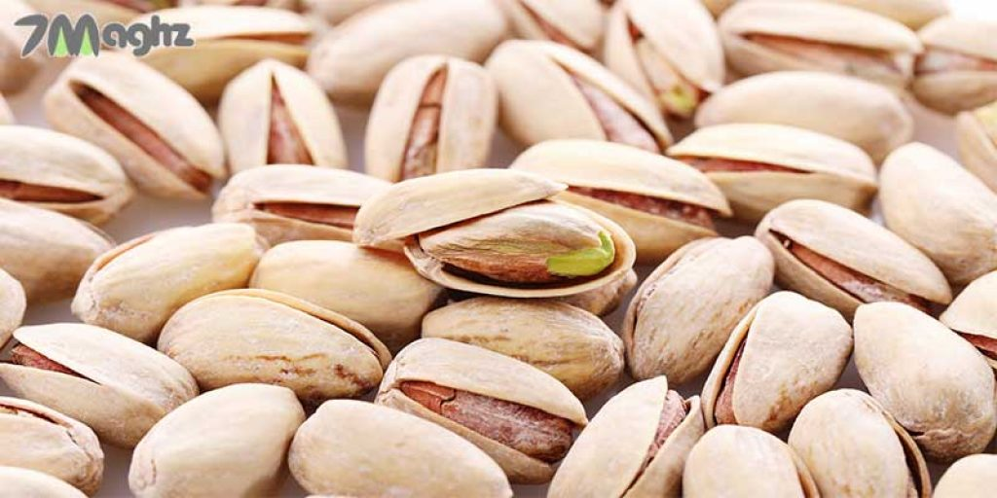
یکی از انواع پسته های صادراتی ایران که شناخته شده است، پسته های بادامی یا پسته سفید است. این پسته در استان های یزد، کرمان و خراسان تولید و کشت میشود. پسته بادامی در دسته پسته های خندان و پرطرفدار قرار می گیرد و سایز این پسته از ۲۶ آغاز می شود و تا سایز ۳۸ نیز در بازار موجود است. ویژگی های پسته بادامی: میوه ریز - ظاهر سفید - پوسته کدر - کشیده و بادامی شکل - قیمت مناسب

2 : پسته صادراتی احمد آقایی
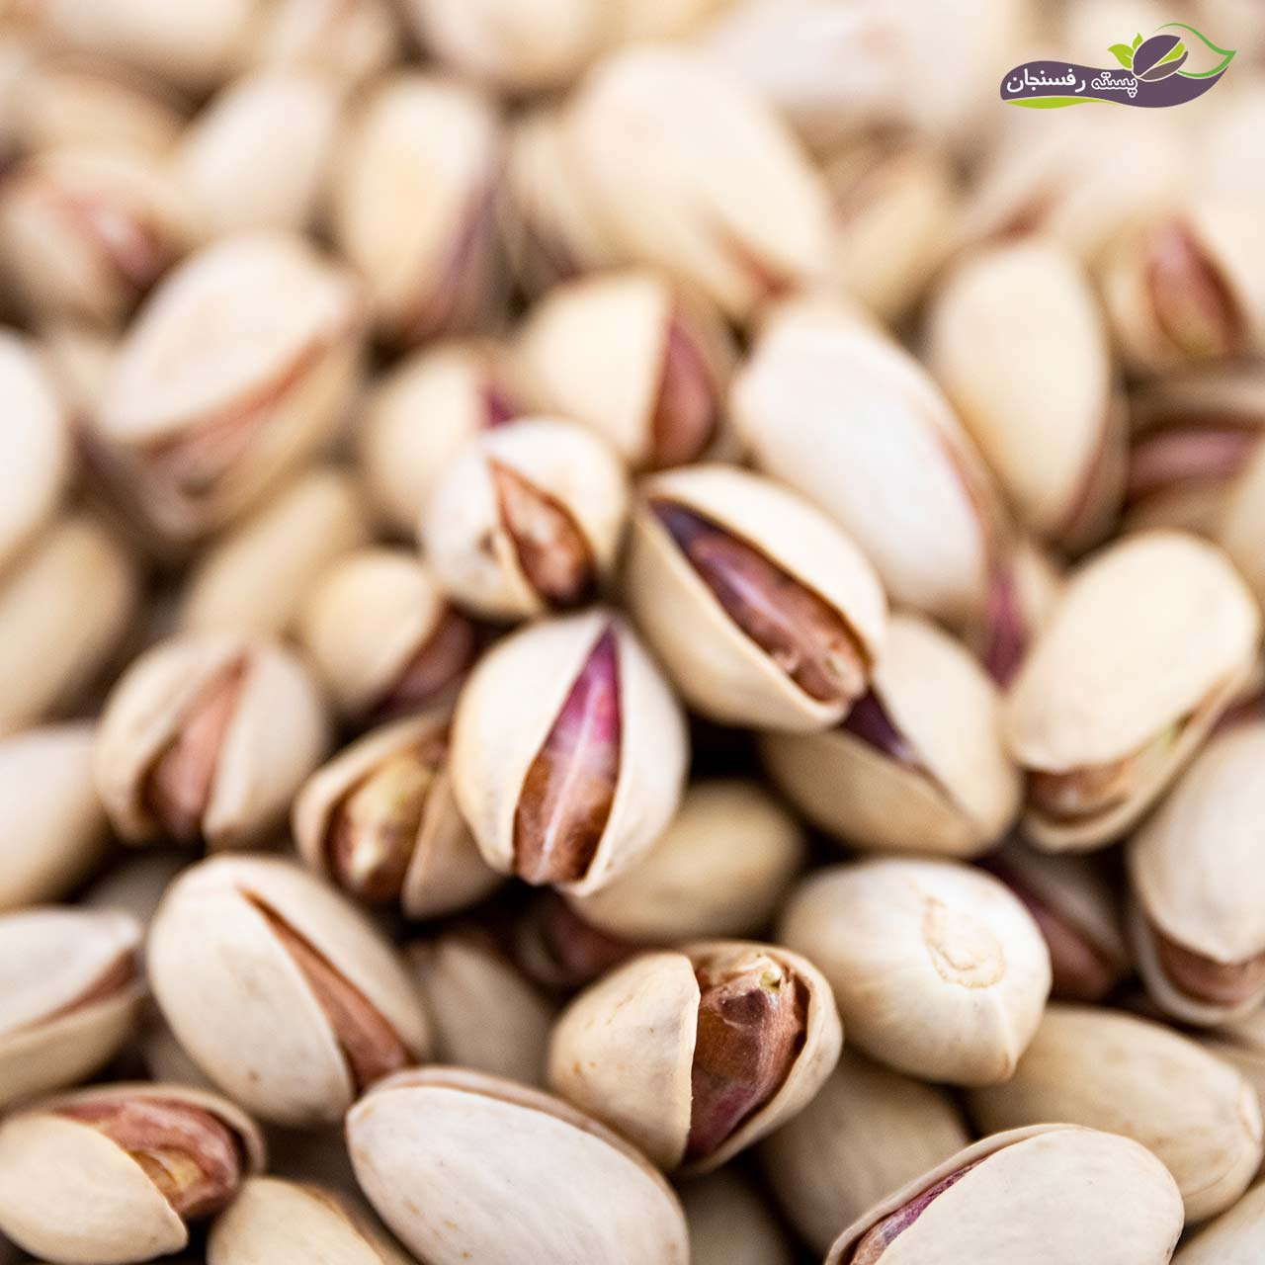
این نوع از پسته در بازار های جهانی، به شدت پر طرفدار است و افراد بسیار زیادی علاقه دارند که این پسته را خریداری کنند. پسته احمد آقایی همچنین با نام پسته خندان شناخته می شود. سایز متداول این پسته از ۲۳ آغاز می شود و تا سایز ۳۲ ادامه دارد. استان کرمان، بییشترین مقدار تولید پسته احمد آقایی را دارد و این پسته مخصوص صادرات به برخی از کشور های اروپایی مثل ایتالیا می باشد. نکته جالبی که باید راجع به پسته خندان این است که ۹۰ درصد از این محصول به کشور های خارجی صادر می شود. ویژگی های پسته احمد آقایی یا پسته خندان: رنگ سبز داخل پسته – قرمزی یک دست پوسته ی بیرونی – ابعاد نسبتا بزرگ و کشیده ی بادامی

۳: پسته صادراتی اکبری
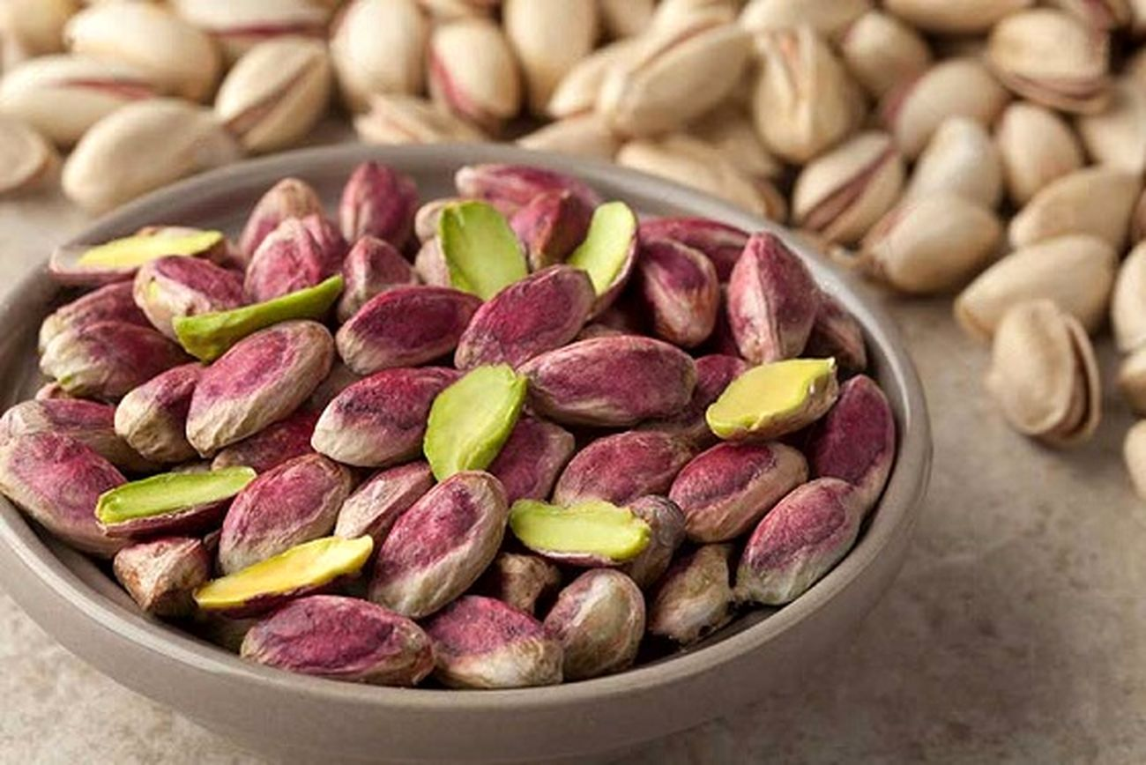

پسته اکبری از شناخته شده ترین و معروف ترین انواع پسته های صادراتی ایران در جهان است که نوعی دیگر از پسته های خندان است و در کشور های دیگر به نام پسته ایرانی شناخته می شود. این پسته دارای سایزی کشیده یا حتی بسیار کشیده است. پسته های صادراتی اکبری در سایز های ۲۰ تا ۲۸ کشت و تولید می شوند و در بازار پیدا می شوند. خراسان، کرمان و سمنان سه استان اصلی تولید این پسته هستند که کرمان نقش بیشتری نسبت به سایر استان ها دارد.
پسته اکبری بیش از سایر انواع پسته ها روی درخت می ماند تا زمان رسیدن و برداشت این محصول فرا برسد. اما یکی از مشکلاتی که ممکن است برای این محصول صادراتی رخ بدهد و فروش آن را نا ممکن کند این است که برداشت آن را به روز های آخر بسپارید و این موضوع باعث می شود که پسته دچار آفت شود و خریداری نشود. برنابراین باید خیلی به برداشت این محصول دقت شود. ویژگی های پسته های صادراتی اکبری: کشیده ترین و خوش فرم ترین رقم پسته – مناسب برای طراحی یک آجیل شیک – مناسب برای صادرات

۴: پسته صادراتی فندقی یا اوحدی
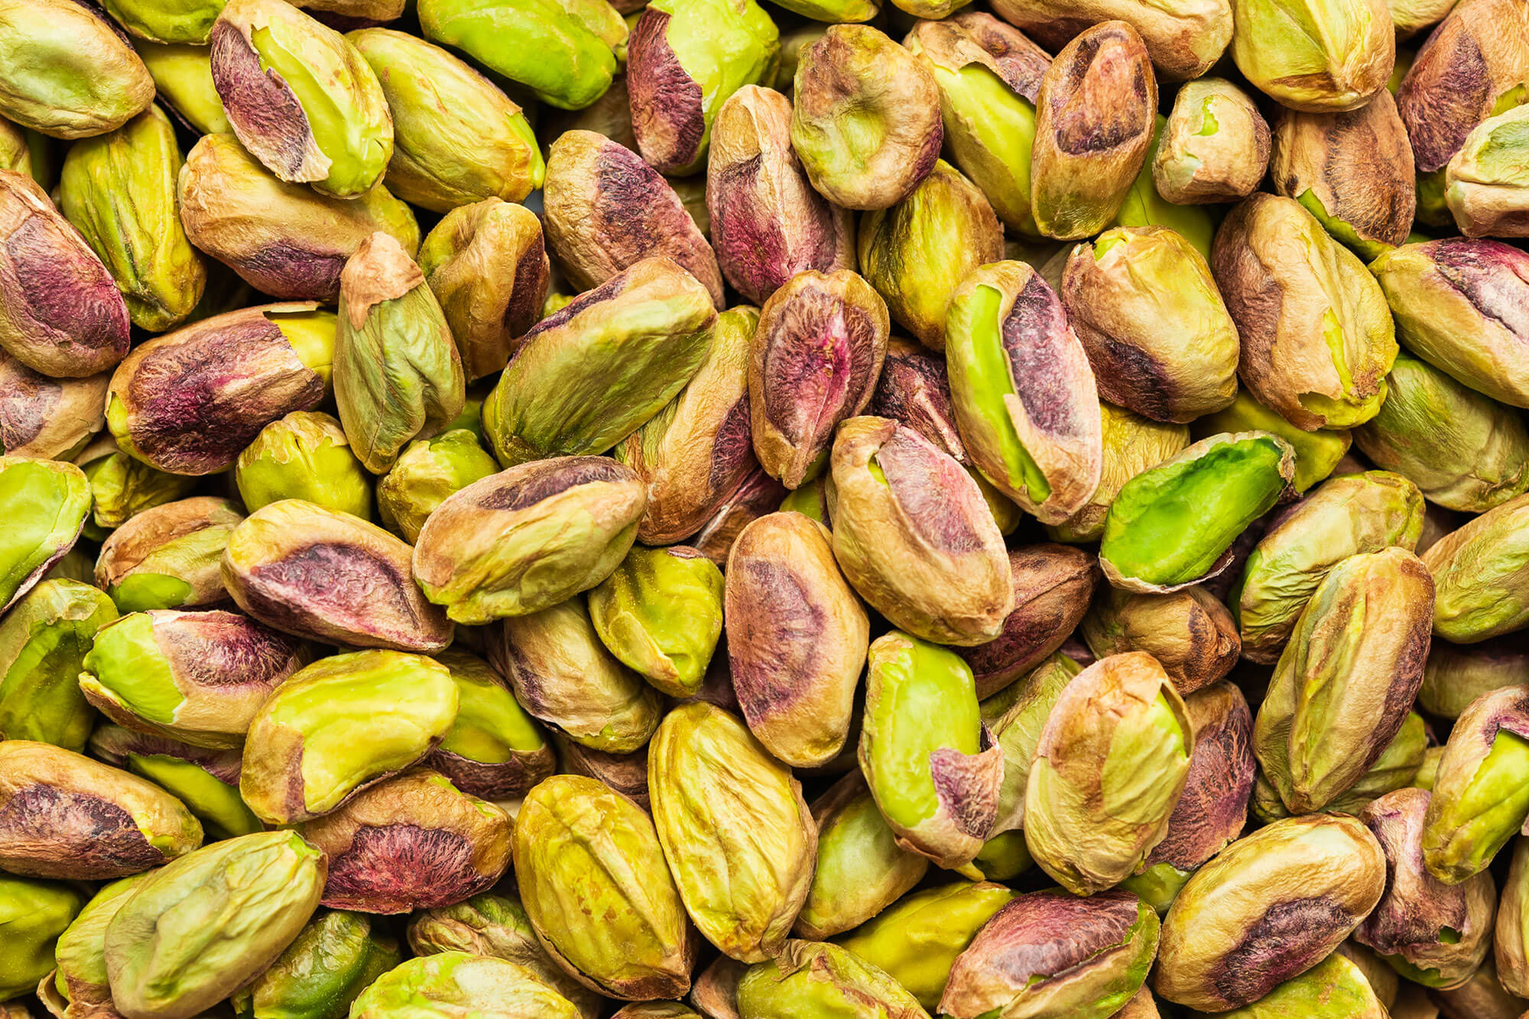

بیشترین میزان صادرات پسته در ایران متعلق به پسته های فندقی می باشد. این نوع از پسته برای تولید اواع فرآوردههای صادراتی و برای صادرات به کشور های دیگر مورد استفاده قرار می گیرند. پسته فندقی در سایز های ۲۸ تا ۴۰ تولید می شود و تقریبا در تمامی شهر های ایران کشت می شود. کرمان در تولید این پسته نیز نسبت به باقی استان ها و شهر ها، برتری دارد. ویژگی های پسته صادراتی فندقی : دارای مغز سبز رنگ – اندازه ی مناسب و بزرگ – بسار خوش مزه و لذیذ

۵: پسته صادراتی کله قوچی
پسته های کله قوچی که با نام تجاری جامبو در جهان شناخته می شوند، یکی از انواع پسته ایرانی صادراتی هستند. این نوع پسته از بزرگ ترین و درشت ترین انواع پسته صادراتی ایرانی است و از پسته های خندان به شمار می رود. این پسته ها نیز در سایز های ۲۰ تا ۲۸ تولید می شوند و قابل کشتو بهره برداری هستند. نکته بسیار مهم دیگر درباره پسته های صادراتی کله قوچی این است که به دلیل زیاد بودن تولیدشان، قیمت مناسب تری نسبت به پسته های اکبری دارند.
پسته های کله قوچی برای استفاده و صادرات به تمامی کشور ها به جز کانادا، هند و غراق مناسب است. این نوع از پسته مناسب برای صادر شدن به آلمان است و در میان پسته های دیگری که با آنها آشنا شدید، صادرات بیشتری به کشور های عربی دارد.

۶: پسته ممتاز
میوه اصلی پسته ممتاز، بادامی شکل است و مغز خوش طعم تری در مقایسه با ارقام دیگر این محصول دارد. برگ های آن اکثرا مرکب سه برگچه ای می باشد. معرفی این مدل از پسته زودگل و دیررس است که در دهه سوم ماه شهریور قابل برداشت است.

۷ : پسته سفید نوق
این محصول یکی از پسته های قدیمی رفسنجان است که در منطقه نوق که آب و هوای گرم تری در مقایسه با رفسنجان دارد، کشت میشود. میوه این رقم بادامی شکل، جثه کوچک و مغز آن به رنگ سبز خوش رنگ است. تعداد میوه در هر خوشه از آن زیاد است. بیشتر برگ های آن سه برگچه دارد. از آنجایی که این پسته در اواسط مرداد ماه قابل برداشت است از مدل های زودرس می باشد.

۸: پسته شاه پسند دامغان
پسته شاه پسند یکی از معروف ترین پسته ها در منطقه دامغان می باشد. همچنین از مدل های دیرگل و متوسط رس است که در دهه دوم ماه شهریور قابل برداشت است.

منابع
سایت کرمون شاپ : ................................................................................... kermoonshop.com
سایت پسته ی رفسنجان : ............................................................................................... pesterafsanjan.com
سایت واجرو: ......................................................................................................................................... vajaro.ir
سایت 7 مغز: ................................................................................................................................ 7maghz.com
سایت top png : .......................................................................................................................... toppng.com
سایت وجله ی کوروش: ............................................................................................................. blog.okcs.com

